Статья «Слёт «Туристёнок -2026»

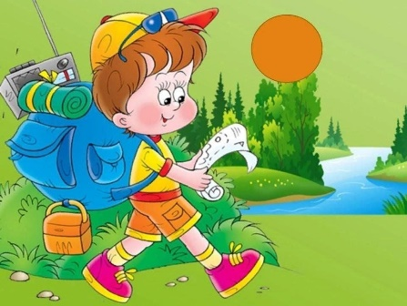
«Родина слово большое, большое!
Пусть не бывает на свете чудес,
Если сказать это слово с душою,
Глубже морей оно, выше небес!
В нем умещается ровно полмира:
Мама и папа, соседи, друзья.
Город родимый, походы с друзьями,
Ночи в палатках и песнь у костра».

Нынешний сентябрь по праву можно назвать четвертым летним месяцем, а потому четырнадцатый традиционный туристический слет в этом году мы решили не откладывать в долгий ящик, а провести в ДОУ «Туристенок -2026» уже вначале месяца.
Хотя и времени на подготовку было немного (слет был назначен на 10 сентября), все началось традиционно. В последнюю летнюю неделю во всех группах старших дошкольников была запущена тема: «Туризм в родном крае». На сборах и в центрах детской активности педагоги и дети говорили о местах родного края, где побывали за отпускной сезон, о снаряжении туристов и мерах безопасного отдыха. Младшие представители «туристических династий» имели возможность представить в группах свои семейные проекты по теме. И, конечно же, все группы знали, что тема завершится грандиозным праздником –«Туристенок-2026». Что отличало нынешний «Туристенок» от прошлых на этапе запуска?! Ну, наверно, более скрупулёзная проработка вопроса безопасности, (время и современные реалии диктуют свои правила и вносят корректировки). А, если серьезно, в вопросах безопасности детей никогда не бывает излишнего, не говоря уже о том, что туризм в целом- территория повышенной травмоопасности).
Тема только запустилась, а оргкомитет мероприятия уже обдумывал сценарий праздника. В оргкомитет вошли как педагоги, так и родители, причем, родители вошли туда на равных, и не только на этапе оснащения уже представленного проекта праздника, но и на этапе обсуждения и написания самого сценария. Да и правки, и практические советы бывалых туристов из родительского состава были не лишние.
Не трудно догадаться, что родители стали не сторонними зрителями, а полноправными участники самого праздника.
К эмоциям детей и родителей мы еще вернемся, а пока поговорим о педагогах. По -душевному, внутреннему запросу педагогов, не оставшимся в стороне от СВО и в соответствии с Федеральной образовательной программой ДО было решено продолжить работу в интеграции физических и воспитательно-патриотических задач.
Все педагоги ДОУ понимали, что один из способов противостояния экзистенциальным угрозам — это воспитания патриотов своей Родины, а Родина- начинается не только «со страницы в твоем букваре», но и из «врастания» в социокультурную идентичность. Одним из инструментов формирования любви к малой родине мы видим, в том числе, в такого рода Туристических слетах.
И знаете, что еще радует?! Такая расстановка приоритетов нашла отклик в родительском сообществе, подтверждение этому- широкое участие родителей в самом Турслете.
Но вернемся к фабуле праздника души и тела, к «Туристенку-2026».
В отличие от прошлых лет, мы устроили симбиоз испытаний, чего здесь только не было: эстафеты и экологические акции, приключения и призы, освещались вопросы безопасности жизни. А помогали все это весело и интересно провести, избегая излишнего назидания, сказочные герои, и герои лучших литературно-мультипликационных произведений для детей: добрый и мягкий кот Леопольд с своими приятелями-антиподами-мышатами учил детей физическим премудростям,
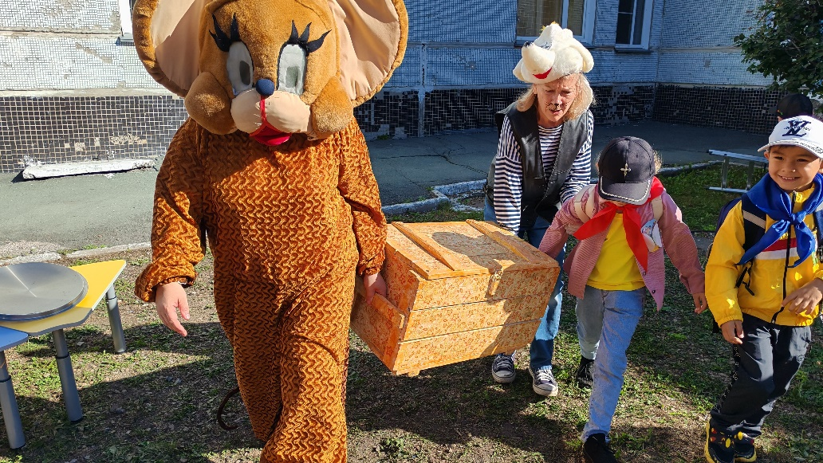
гиперактивная и такая близкая всем детям Машенька пожаловала на праздник со своим столь терпеливым приятелем-Мишкой и, как всегда, тщательно занялась вопросом оздоровления. Скажем по секрету, что ее знаменитой фразе «Давай лечиться» и деловому подходу к решению поставленного вопроса могла бы позавидовать ВОЗ.
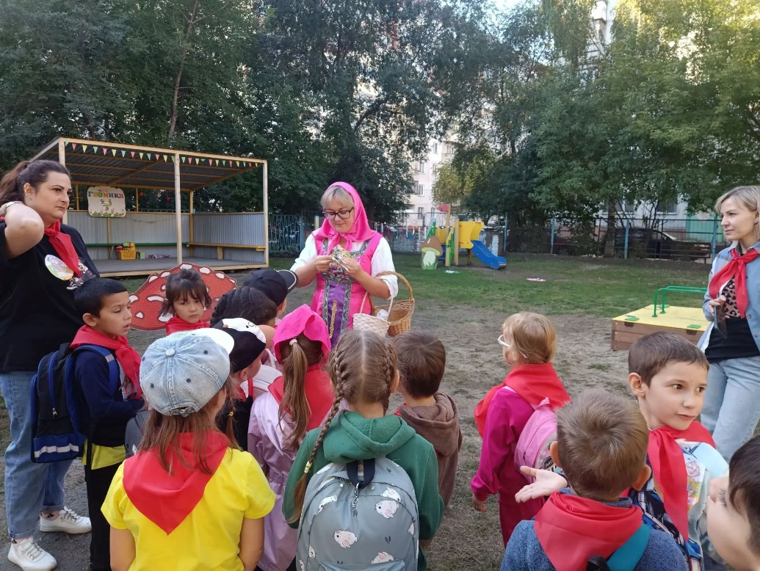
Гвоздем праздника стал очаровательный Водяной. Попав на нашей праздник туризма, с его феерией веселья и душевности, он сразу понял, что весьма погорячился и поторопился, когда пропел: «Я Водяной, я Водяной, никто не водится со мной…». У нас он был нарасхват.
А возглавлял наш Водяной экологическую составляющую турслета: уборку и сортировку отходов, бережное отношение к окружающей среде.
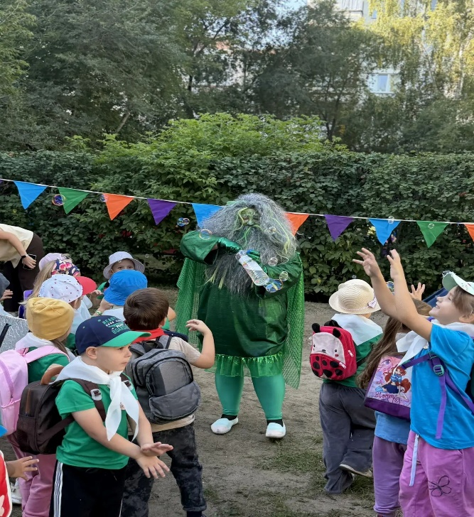
Все сказочные персонажи придавали турслёту соревновательный и приключенческий дух, а вот педагоги и родители отвечали за «земную составляющую»: ОБЖ, организацию общего привала, и конечно же за музыку. Ведь какие туристы без песен под гитару у костра, без ночлега в палатке, без гречневой каши из котелка.
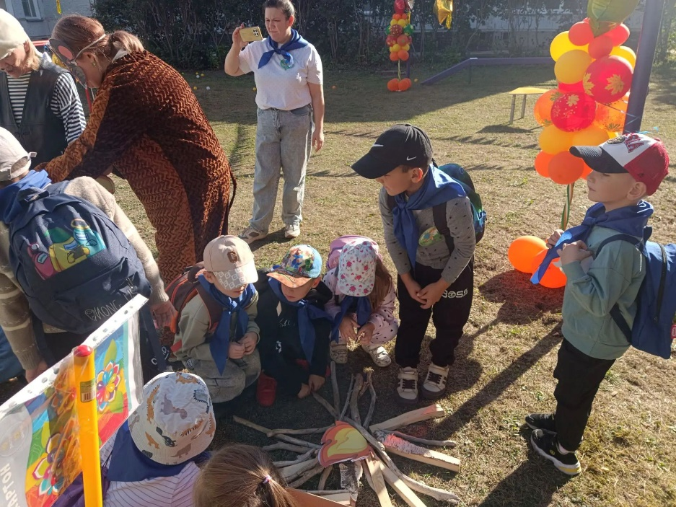
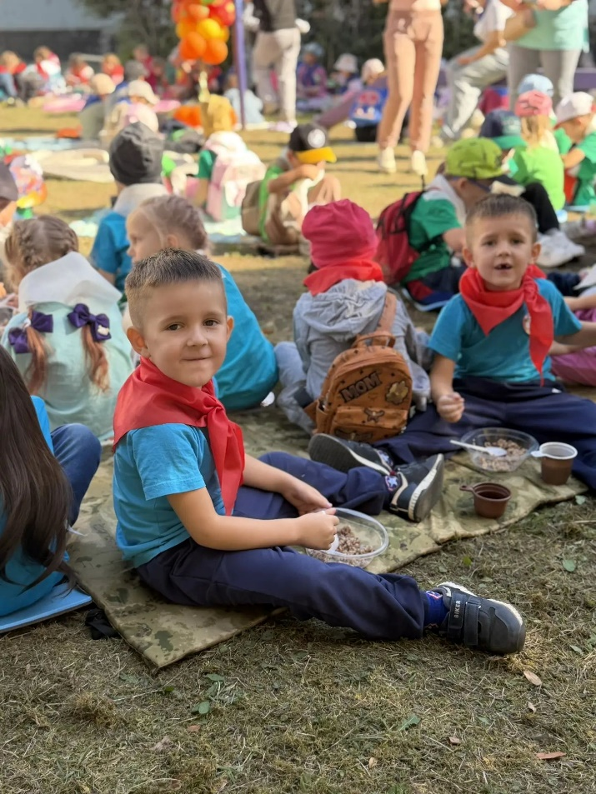
Все это было! А еще был посетивший всех дух общности, романтики и тихой грусти по уходящему или ушедшему детству, по чему- то щемящему и, увы, уже неповторимому.
Сказочный клад, который дети должны были найти в конце Турслета по законам жанра был ими найден,
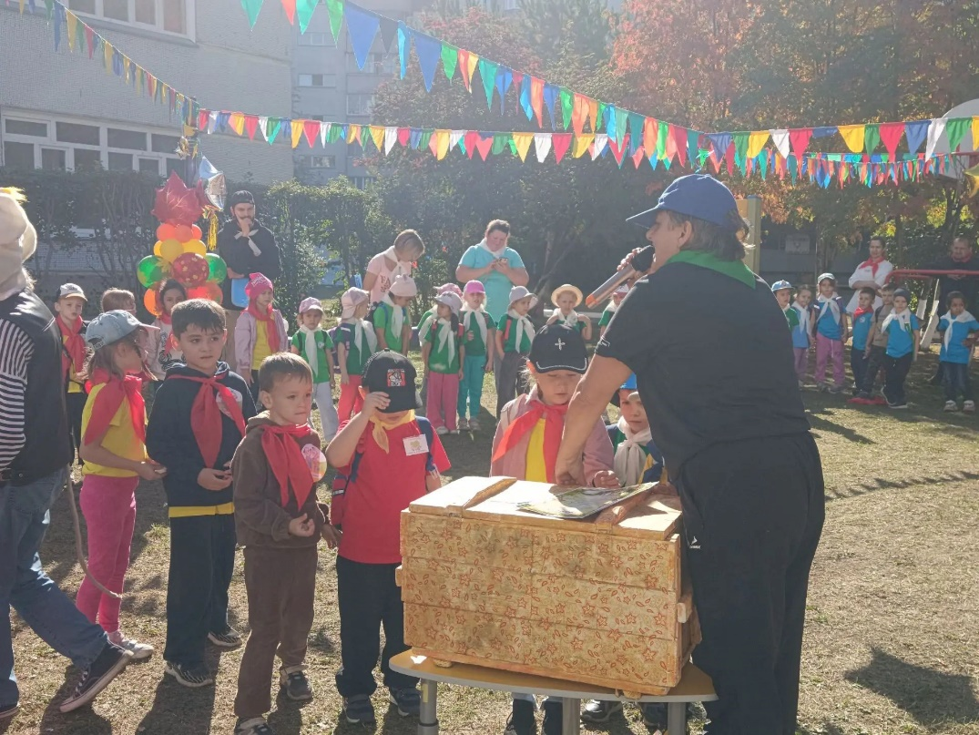
да и в соревнованиях по пути к нему ребята не подкачали. И, пожалуйста, не думайте, что в противостоянии юных и «бывалых» туристов присутствовала хоть тень игры в «поддавки». Честно говоря, если в сказочных испытаниях, как говорят, «победила дружба», то в не сказочных: прыжках, беге, преодолении препятствий ребята положили мам и пап на лопатки. (Возраст «бывалых» все-таки взял свое.)
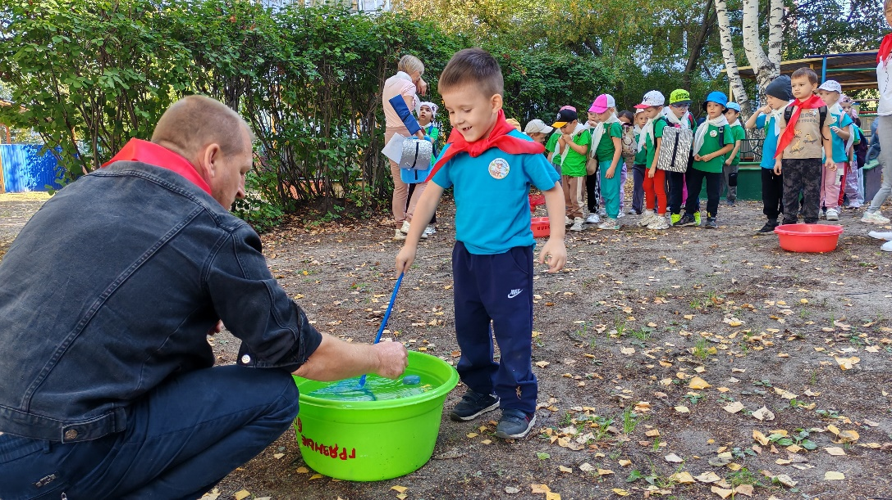
Но взрослые не были в обиде! И все участника, без исключения, вернулись с праздника с полным ощущением того, что клад заключался далеко не только в подарках и грамотах, но в чем-то намного большем… И вы понимаете, в чем…!!!
А команда МБДОУ д/с № 465 говорит вам: «До свидания!» и начинает готовиться к «Туристенку- 2027». Продолжение следует…
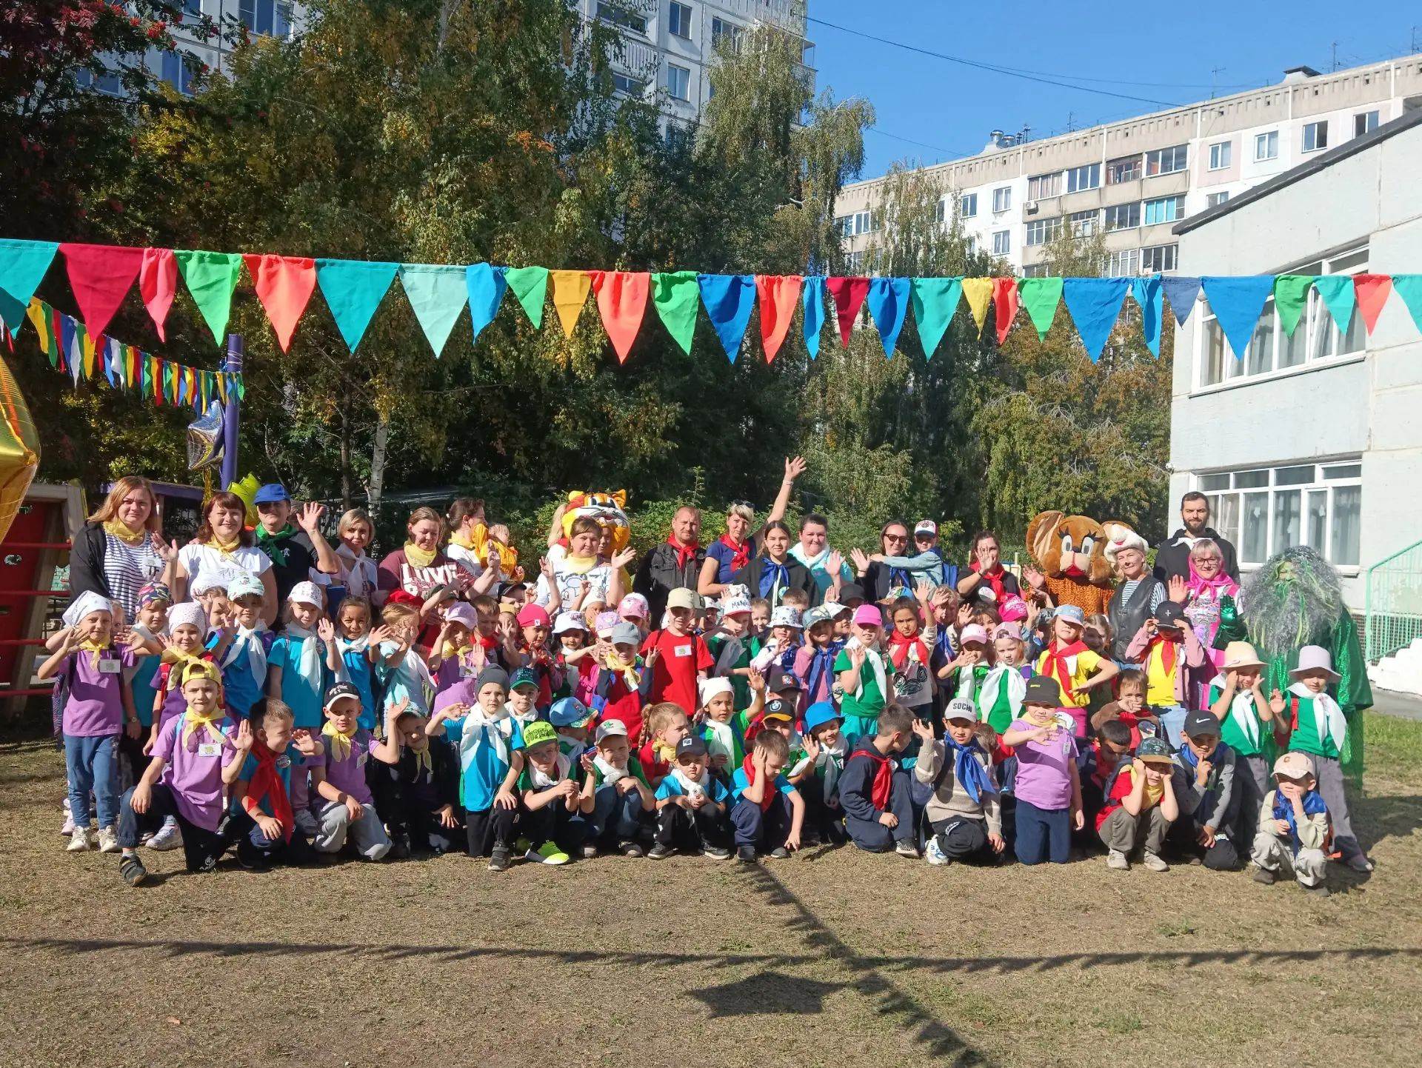

МБДОУ д/с № 465 г. Новосибирска, творческая группа «Здоровьесбережение»: (инструктор по физическому воспитанию Винокурова Г.В., воспитатель: Камынина С.В, учитель-логопед Каночкина О.Е.,
старший воспитатель, студент.2 курса магистратуры, направление подготовки 4.084.1.25 ИНО ФГУБ ВО «НГПУ» Корнечук Ирина Викторовна,

